Jueves
29
de junio

Tercero de Primaria
Lengua Materna
(clase bilingüe)

Un texto bilingüe español-tojol-ab’al

Aprendizaje esperado: registrar algunas costumbres o tradiciones de su comunidad

Énfasis: elabora un texto bilingüe sobre alguna de las costumbres o tradiciones.

¿Qué vamos a aprender?

Aprenderás a elaborar un texto bilingüe sobre alguna de las costumbres o tradiciones.

¿Qué hacemos?

Uno siempre aprende mucho de otras formas de ver el mundo cuando hablamos de las tradiciones o costumbres de cualquier pueblo de México o del mundo.

En la sesión de hoy veremos la lengua Tojol-ab’al de la comunidad de Francisco I. Madero, municipio de Las Margaritas, en el estado de Chiapas.

Los pueblos Tojolabales se autonombran tojolwinik’otik que quiere decir, hombres legítimos o verdaderos. Te invito a ver el siguiente video para que conozcas un poco más.

- Video. Tojolabales. Lo tradicional de nosotros.
https://youtu.be/xr7waI_rn2w

Comenzaremos recordando que:

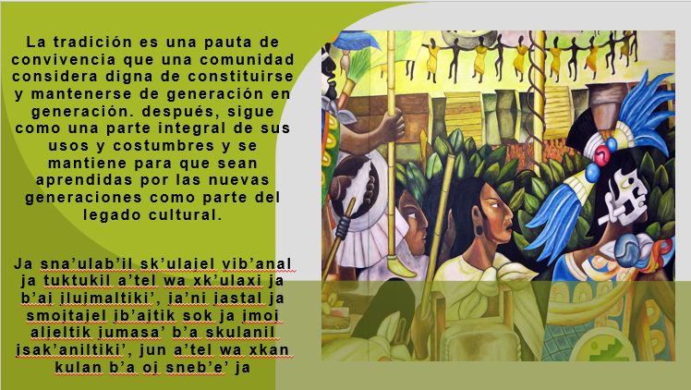

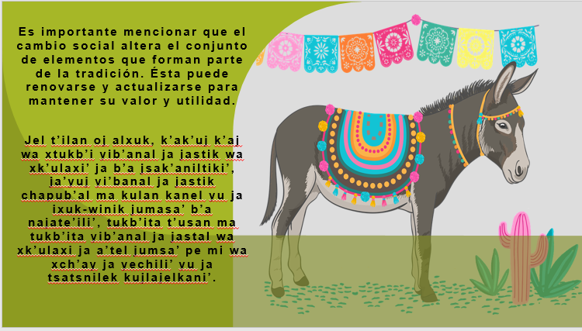

Veamos ahora la tradición o costumbre que seleccioné de la comunidad para reflexionar sobre las consideraciones a tener en cuenta al momento de escribir.

Así es como se celebra la fiesta de la comunidad tojol-ab’al.

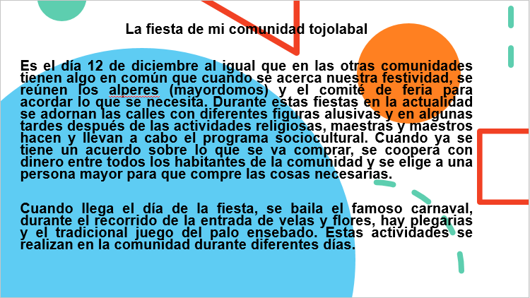

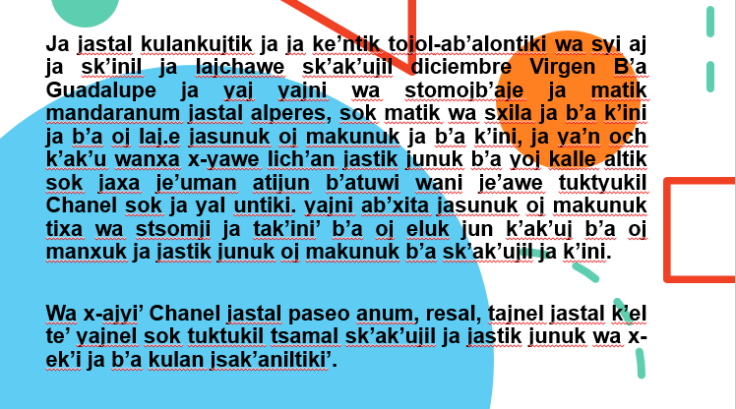

Recuerdo que en otras sesiones de Aprenden en Casa hemos visto que para escribir un texto es importante y recomendable.

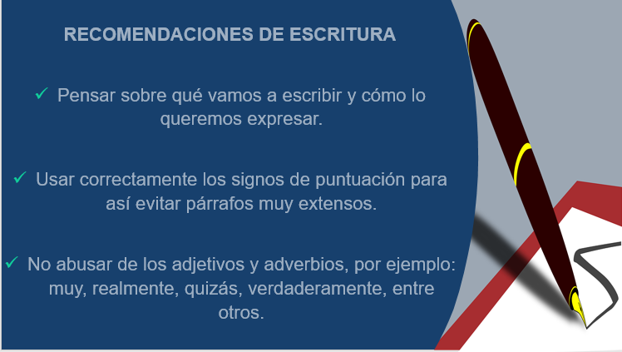

Podemos agregar las siguientes recomendaciones:

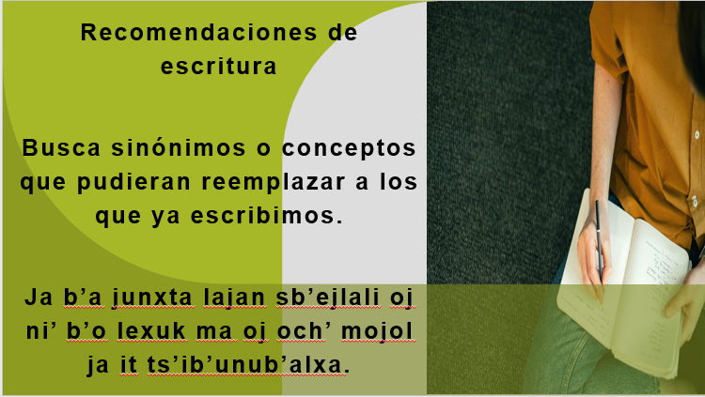

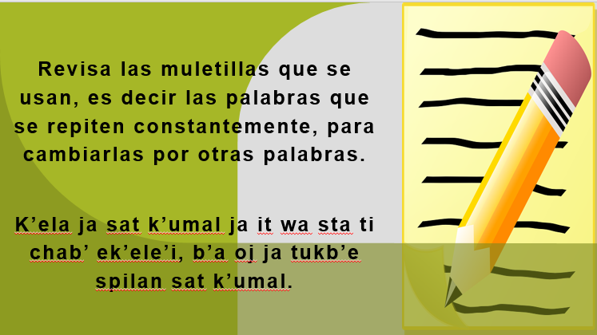

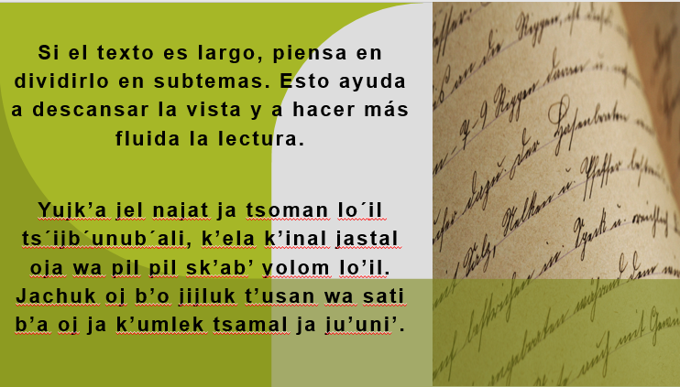

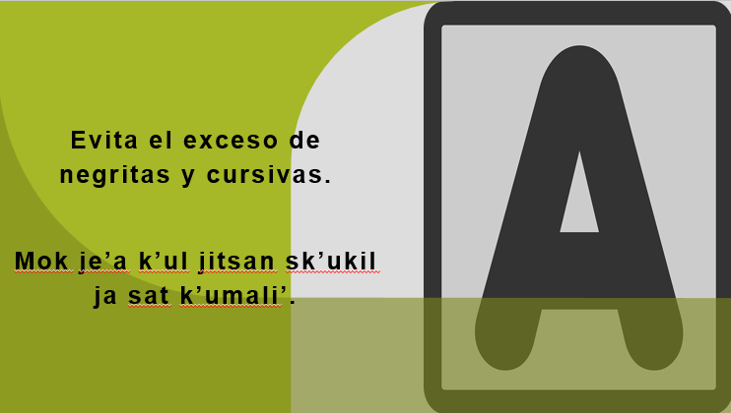

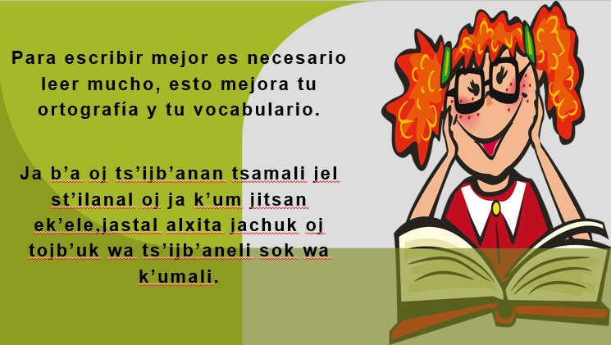

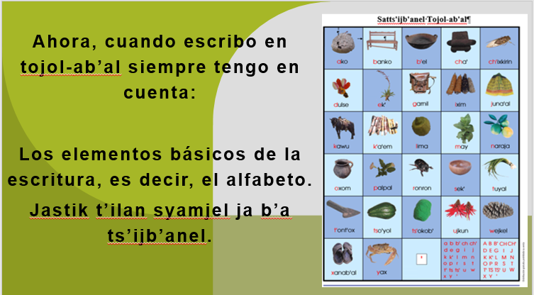

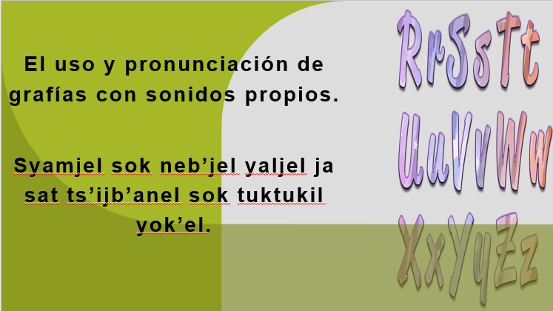

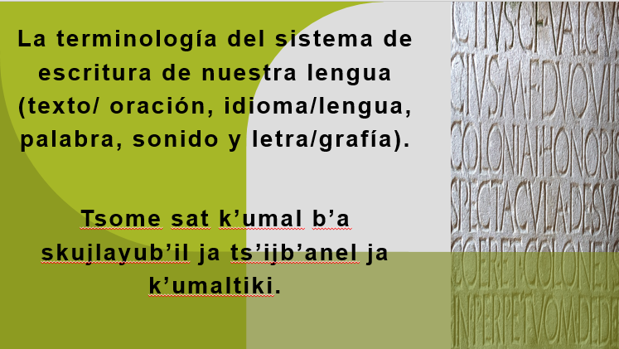
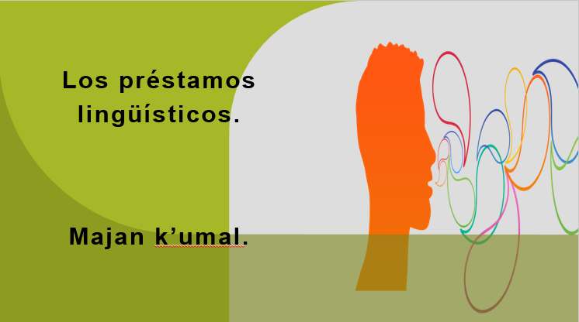

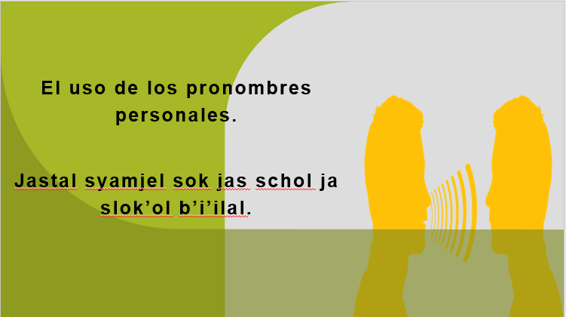

En estas clases de Lengua Materna clase bilingüe siempre encontramos textos escritos por los maestros tanto en español como en cualquiera de las otras 68 lenguas indígenas que existen en México. Eso es una tarea compleja y algo difícil que requiere de muchos conocimientos y habilidades.

La mayoría de las personas en México solo hablan y escriben en español y nosotros los habitantes de pueblos originarios hablamos por lo general, más de una lengua, somos bilingües y a veces trilingües.

En la escritura, los hablantes de lenguas originarias hacemos uso de la traducción del español a la lengua indígena y de la lengua indígena al español, esa es una tarea muy difícil y de desarrollo de varias habilidades, conocer bien las lenguas y conocer su escritura.

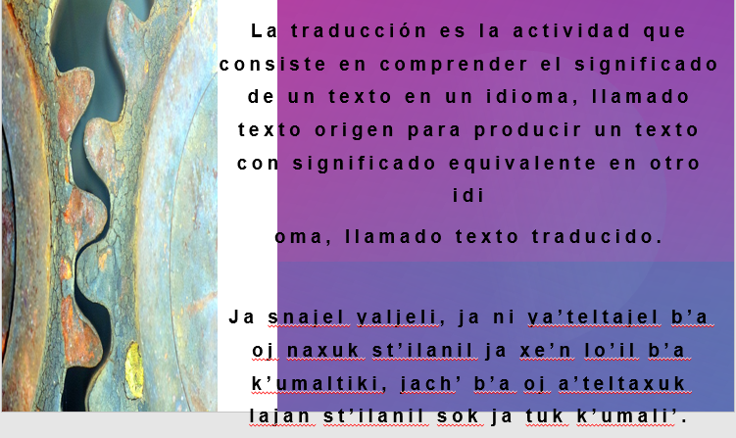

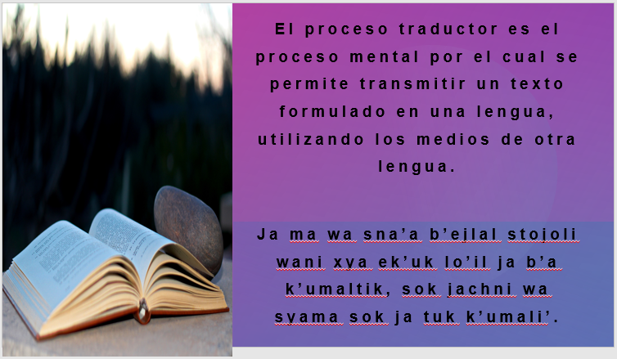

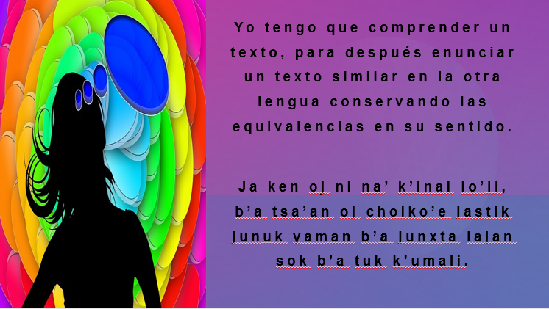

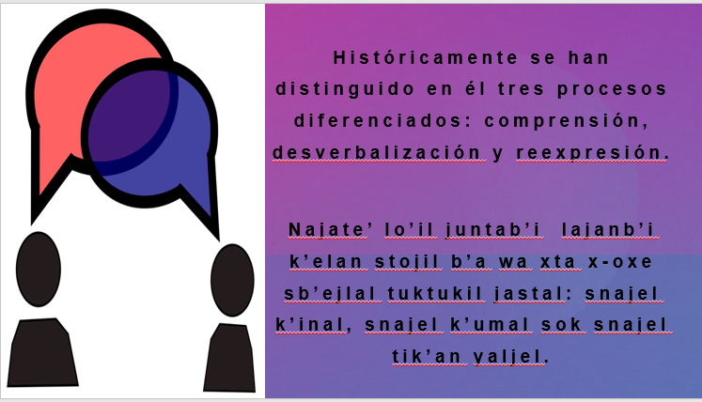

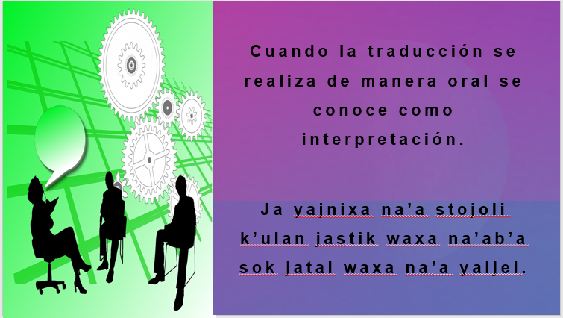

Ser bilingüe tiene ventajas académicas, cognitivas y socioculturales e incluso económicas, además conduce a una mayor neuroconectividad, lo que facilita la resolución de problemas y potencia la capacidad de análisis.

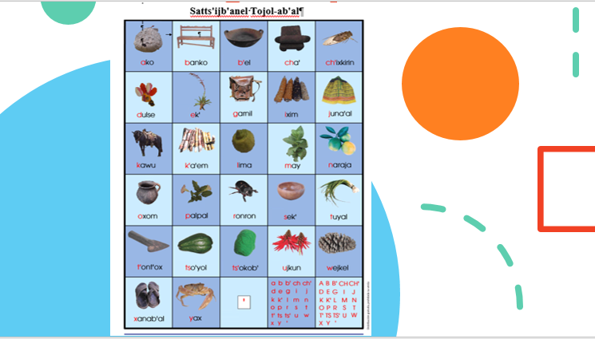

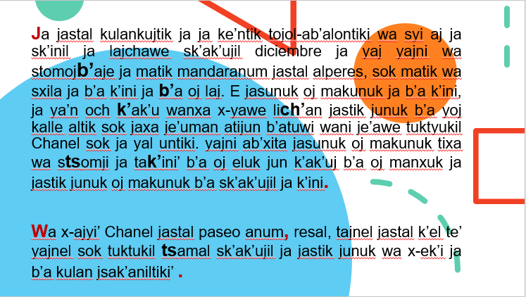

Ahora quiero que observen en el texto escrito en tojol-ab’al el alfabeto de esta lengua y los signos de puntuación como son las comas, los puntos y aparte, el uso de mayúsculas al inicio del párrafo o los puntos finales.

En ella reflexionaste sobre las consideraciones al momento de escribir un texto, en este caso un texto bilingüe en español y tojol-ab’al.

Antes de despedirnos quisiera compartirte una historia que marca la vida de los pueblos originarios, en relación a un alimento que conocemos en todo México, ¿Saben a qué alimento me refiero? Me refiero al maíz. Observa la siguiente historia.
- Video Nal Maíz. Creación de los hombres del maíz.
https://www.youtube.com/watch?v=KDkMdWy59Ts

Ya hemos estudiado que el maíz es el alimento primordial de todos los mexicanos.

¡Fue un gusto estar con ustedes!
Ts’akatalex jitsan yu ja ti aj yiyon-a’ mokexi

¡Nos vemos en una siguiente clase!
Ti oj cha oj tajb’ajtik b’a pilan k’ak’uj

¡Hasta la próxima!
Ti oj k’umb’ajtika

¡Buen trabajo!

Gracias por tu esfuerzo.

*Este material es elaborado por la Secretaría de Educación Pública y actualizado por la Subsecretaría de Educación Básica, a través de la Estrategia Aprende en Casa.

